**Туры на Шри-Ланку: 5 развлечений на острове, без которых отпуск пройдет впустую**

*Прямо сейчас на Шри-Ланке происходит настоящая революция! Неизвестно, когда можно будет снова посетить этот райский остров, на котором развернулись события грандиозного ведического эпоса Рамаяна... Правда, кто может запретить мечтать? Давайте я вам расскажу про наиболее интересные достопримечательности тропического острова в Индийском океане.*

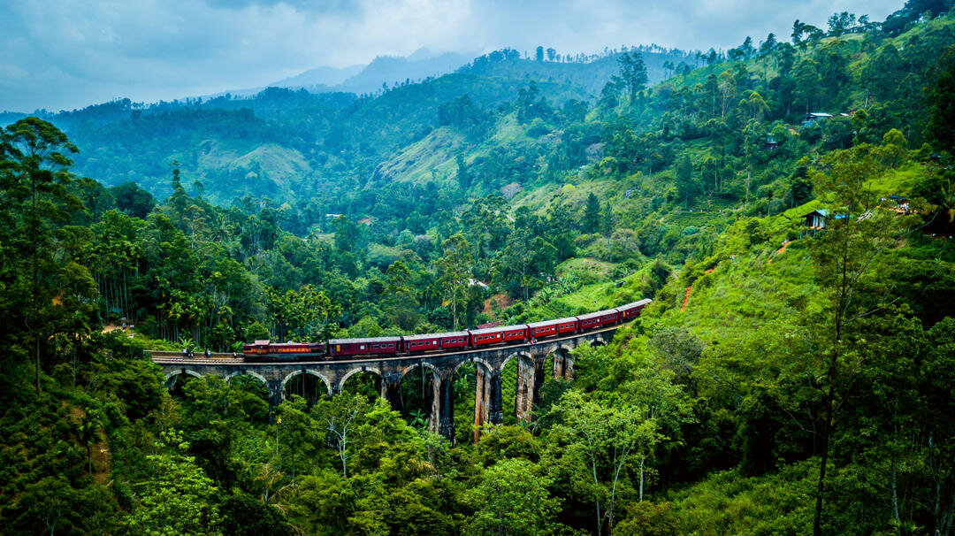

**Буддистский храмовый комплекс Гангарамайя**

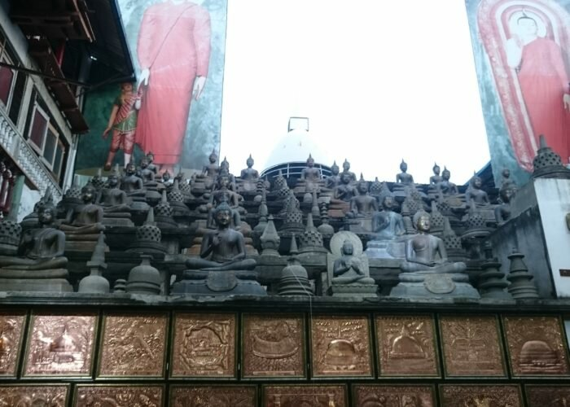

Это один из главных храмов в столице Шри-Ланки – Коломбо, даже если вы ничего не знаете о буддизме, вам будет интересно, вот ради чего стоит ехать заграницу. Это не очень старый храм, построен в конце 19 века, но благодаря удачному расположению и особой расслабленной атмосфере он популярен среди туристов. Внешний вид храма и внутреннее убранство – это эклектичный микс шри-ланкийской, индийской и китайской архитектур.

**Главный рыбный базар в Негомбо**

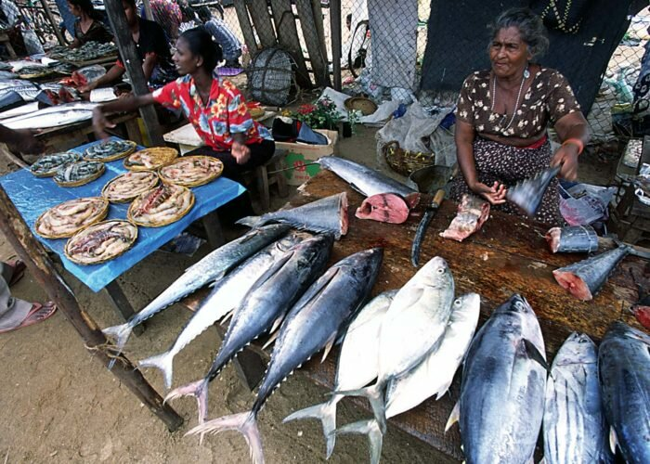

Если будете в Негомбо, а это городок на север от столицы, не забудьте зайти на главный рыбный базар. Иногда турагентства предлагают туда специальные туры. Здесь стоит прикупить:

· Свежую рыбу;

· Разные морепродукты;

· Креветки.

Вот где раздолье гурманам! Утром рыболовецкие корабли приносят в своих сетях богатый улов, а покупатели ищут товар по душе. Цены здесь не заоблачные и можете попросить поджарить покупки у себя в отеле. Как вариант, отведайте рыбку и другие деликатесы в приморских кафе и ресторанчиках, благо их здесь хватает.

**Казино «Ballys»**

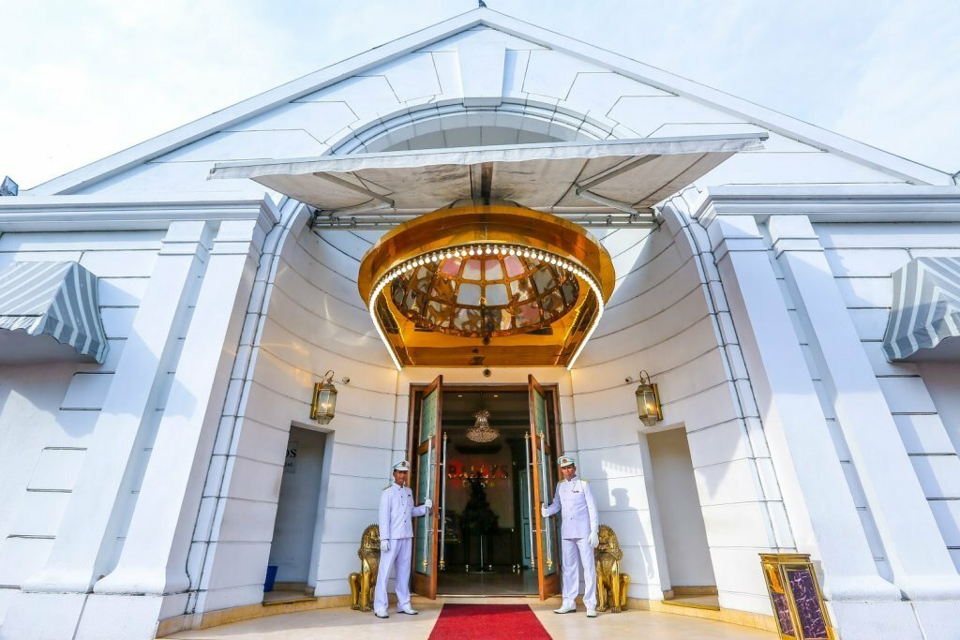

Какие горячие путевки без острых впечатлений? Если вы поклонник азарта, то добро пожаловать в казино «Ballys» в Коломбо. Это самое большое игорное заведение в столице. Есть все возможные игры, популярны покерные столы. Напитки бесплатные, накрыт шведский стол, а еще есть ресторан, где вкусно готовят. После семи вечера здесь бывает довольно людно. Когда посещаете казино в первый раз, не забудьте паспорт. Даже если карты и рулетка – не ваш конек, здесь можно повеселиться на славу: живая музыка, оригинальные развлекательные программы и выступления танцоров не дадут заскучать.

**Пляж «Мирисса»**

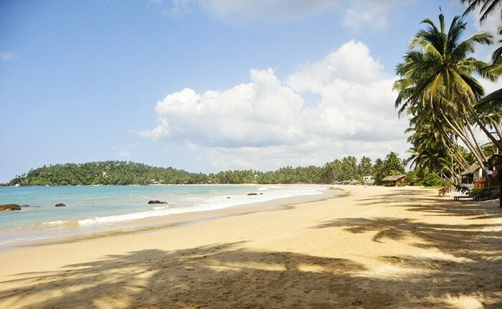

Туристические путевки манят нас золотистым песком и тропическими пальмами. Все это и даже больше вы найдете на пляже «Мирисса» на юге Шри-Ланки. Не в сезон могут быть большие волны. А так пляж очень живописный, с чистым песком. Небольшой лайфхак от проверенных туроператоров: заказываете в пляжной кафешке сок или капучино и вуаля! Можно с чистой совестью поваляться часик на бесплатном лежаке от кафе. А еще в ресторанчиках на берегу советуем заказать свежевыловленную рыбу. Ммм, пальчики оближешь!

**Пик Адама**

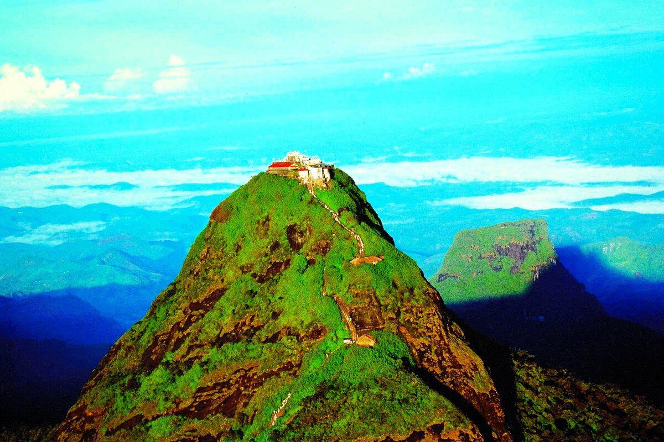

Эта небольшая, но живописная гора находится в глубине острова возле городка Элла. Можно подобрать горячий тур или отправиться самостоятельно, ведь подъем осилит даже новичок, а умопомрачительные виды того стоят. Мы рекомендуем встречать в этом месте рассвет. Очень романтично и даже таинственно.

[#шри-ланка #коломбо](https://zen.yandex.ru/t/%D1%88%D1%80%D0%B8-%D0%BB%D0%B0%D0%BD%D0%BA%D0%B0%20%23%D0%BA%D0%BE%D0%BB%D0%BE%D0%BC%D0%B1%D0%BE) [#путешествия #странствия](https://zen.yandex.ru/t/%D0%BF%D1%83%D1%82%D0%B5%D1%88%D0%B5%D1%81%D1%82%D0%B2%D0%B8%D1%8F%20%23%D1%81%D1%82%D1%80%D0%B0%D0%BD%D1%81%D1%82%D0%B2%D0%B8%D1%8F%20)